**اثر التلوث البيئي في التنوع الاحيائي السمكي في شط العرب**

أ.د كاظم عبد الوهاب أ.م علي ناصر عبدالله

جامعة البصرة /كلية التربية للعلوم الانسانيةجامعة البصرة / كلية التربية للبنات

**المقدمة**

يواجه التنوع الاحيائي ضغوطات جمه تؤثر في توزيعه الذي يعتمد على التفاعل بين طلبات الكائن الحي والظروف المحيطة بموطنه اذ ادى تغير الظروف البيئية خلال العقود الاخيرة بسبب جملة من العوامل يعد التلوث البيئي ابرزها الى اختفاء بعض المظاهر البيئية مما نجم عنها اختفاء وظهور بعض انواع الكائنات الحية.

ادى تغير طبيعة مياه شط العرب جدول (1 , 2 ,3) الى احداث خلل في التركيبة الاحيائية السمكية مما نجم عنه دخول بعض الانواع الغريبة التي لم تكن موجودة سابقا" اذ اصبحت نوعية المياه ملائمة لنموها وتكاثرها وبالتالي كانت لها اثار سلبية على نوعية الاسماك المحلية التي اندفعت بالبحث عن اماكن اخرى تكون اكثر ملائمة لنموها وتكاثرها.

جدول (1)

مقدار تغير بعض الخواص الفيزيائية (ملغم/لتر) في مياه شط العرب للمدة 1986 – 2016

|  |  |  |  |  |
| --- | --- | --- | --- | --- |
| الخواص  المواقع | Temp.  (مْ) | EC(ملي سيمنز/سم) | TDS | TSS العالقة |
| قضاء القرنة | +5,4 | +0,8 | +259,6 | - |
| كرمة علي | +8,8 | +3,2 | +706,2 | +125,5 |
| المركز (الكورنيش) | +3,4 | +2,1 | +840,1 | +921 |
| قضاء ابي الخصيب | +7,4 | +2,6 | +635,5 | +1384,6 |

المصدر: من عمل الباحثان

جدول (2)

مقدار تغير بعض الخواص الكيميائية في مياه شط العرب (ملغم/لتر) للمدة 1986 – 2016

|  |  |  |  |  |  |  |  |  |  |  |
| --- | --- | --- | --- | --- | --- | --- | --- | --- | --- | --- |
| الخواص  الواقع | PH | DO | TH | Ca | Mg | Na | K | Cl | HCo3 | SO4 |
| قضاء القرنة | +0,4 | -3,9 | -120,9 | +10 | -52,6 | +263,1 | -25 | +279 | +468,5 | +66 |
| كرمة علي | +0,2 | +1,5 | +171,3 | +17,8 | +30,9 | +279,7 | -32,4 | +1165,5 | +432 | +244 |
| المركز (الكونيش) | -0,2 | +0,1 | +258,3 | +170,7 | +88,5 | +298,2 | -186,7 | +1019,4 | - | +126,9 |
| قضاء ابي الخصيب | -0,1 | +1,3 | +227,4 | +106,1 | -26,1 | +420,2 | -284,5 | +784,5 | +135 | +236,3 |

المصدر: من عمل الباحثان

جدول (3)

مقدار تغير بعض العناصر الثقيلة (مايكغم/لتر) في مياه شط العرب للمدة 21005 – 2016

|  |  |  |  |  |  |  |
| --- | --- | --- | --- | --- | --- | --- |
| العنصر  الموقع | Pb | Fe | Cu | Cd | Co | Zn |
| كرنة علي | +25,7 | +1442,8 | -36 | +12,1 | +0,5 | +37,7 |
| المركز (الكونيش) | +82,6 | +3405,7 | -4,8 | +3,2 | +4,7 | +33,6 |
| قضاء ابي الخصيب | -262,8 | +1138,8 | +9,6 | +8,6 | - | -48,5 |
| قضاء شط العرب | +97,4 | -75,5 | +3,6 | -9 | - | +14,1 |

المصدر: من عمل الباحثان

**اثر التلوث البيئي في التنوع السمكي**

**اولا": الاسماك الغازية**

مصطلح يستخدم لوصف كائن حي ادخل الى بيئة معينة وانتشر بشكل مفرط ( وبائي) او غير مرغوب فيه , كما ان هذا النوع يثبت نفسه في البيئات او النظم الطبيعية او شبه الطبيعية ويهدد التنوع الاحيائي الاصلي , لذا فان الانواع الغازية تعد واحده من اهم العوامل المؤثرة في تغير التنوع الاحيائي سواء كان على مستوى العالم ام على مستوى الدولة الواحدة لأنه يؤدي الى القضاء على الانواع المحلية الاصلية ويحل محلها عن طريق التنافس او الطرد او احتلال الاعشاش او التهجين مع الانواع الاصلية القريبة وراثيا" منها مما تنعكس اثارة الاقتصادية والبيئية , فضلا" عن ان هذا الاجتياح سيؤدي الى تغيرات خطيرة في تركيبة ونوعية وتوزيع الانواع في الاماكن المجتاحة مؤدية بذلك الى توحيد الحيوانات والنباتات في المنطقة المغزية وبالتالي فقدان التنوع الاحيائي , كما ان الانواع الغازية تؤدي الى التلوث الجيني للأنواع الاصلية مهددة اياها بخطر الانقراض , اذ ان هذا النوع من التلوث يحدث نتيجة للتهجين الذي يؤدي الى خلق المزيد من التماثل واستبدال التركيبات الوراثية المحلية نتيجة لزيادة اعداد النوع الغازي , ومن ابرز واهم صفات النوع الغازي هو سرعة نموها وتكاثرها وقدرتها العالية على الانتشار والمرونة في تغير المظهر والقدرة العالية على التنافس فضلا" عن تحمل مدى واسع للظروف البيئية.

ويمكن ان تعرف على انها الانواع او بعض من الانواع او وحدة تصنيفية دنيا خارج مجالها الطبيعي والتي يمكن ان تبقى على قيد الحياة وقادرة على الاستنساخ لاحقا".

**تأثير الاسماك الغازية**

تعد الانواع الغازية واحدة من مجموعة كاملة من العوامل التي تؤثر في النظم الايكولوجية لذا فانه ليس من السهل دائما" تحديد نسبة الاثر الذي يمكن ان ينسب الى الانواع الغازية اذ تسببت الانواع الغازية منذ القرن السابع عشر بنحو 40% من المجموع الكلي للانقراض وما زال التأثير مستمر اذ تتعرض اغلب الانواع المهددة بالانقراض للخطر بسبب الانواع الغريبة , لذلك ان تأثير الانواع الغازية يمكن ان يظهر بعدة جوانب منها:

**1 – التأثيرات البيئية**

تعد الانواع الغازية تلوث بيولوجي ولديها قدرة كبيرة على الاستمرار والانتشار في البيئات الجديدة ويكون تأثيرها على النظام البيئي الطبيعي المحلي شديد وغالبا" غير قابل للإصلاح وعلى الاغلب يتطلب العديد من السنوات ليتم إصلاحه وازالة تأثير الانواع الغازية , ووفقا" للاتحاد العالمي لحماية الطبيعة (IUNC) (International Union for Conservation of Nature) ان الانواع الغازية هي ثاني ابرز مهدد للتنوع البيولوجي اذ تسببت بانقراض حوالي 110 نوع من الحبليات[1]• حول العالم , فضلا" عن انها تصبح مفترسة او متطفلة او مهجنة او منافسة او مسببة للأمراض للأنواع الاصلية او المستوطنة , كما هو الحال في زهرة النيل ذات الاضرار الكبيرة على البيئة المائية المحلية.

**2 – التأثيرات الاقتصادية**

تعد واحدة من اكبر المشاكل التي تواجه الاقتصاد اذ تتسبب بأضرار بالغة تؤثر في الاقتصاد ويظهر هذا من خلال معرفة ان الخسائر التي تسببت بها الانواع الغازية تقدر بحوالي 192 مليار دولار عام 1965 على المستوى العالمي , الا ان هذا الرقم ارتفع خلال العشرين سنة الاخيرة ليصل الى 4.5 ترليون دولار عام 1998 واغلب هذه الخسائر تكون نتيجة الآفات الغازية , فضلا" عن ما تسببه من زيادة نسبة الفقر وتهديد التنمية المستدامة من خلال تأثيرها على القطاع الزراعي ومصائد الاسماك وصحة الانسان وعلى الاحياء البرية التي غالبا" ما تكون اساس معيشة السكان في البلدان النامية.

تواجه اسماك المياه العذبة المعرضة والمهددة للخطر الى جملة من المشاكل الناجمة بصورة رئيسة عن تعديل او تغير الموائل بسبب النشاطات البشرية وما ينجم عنها من زيادة في عملية التلوث البيئي الذي يلعب دورا" في الحد من تنوع الاسماك لدرجة ان تعرضت مجمل الاصناف الى التدمير بسبب الاضطرابات الحاصلة في تغير الخواص الطبيعية للمياه , اذ اشارت احدى الدراساتالى ان التغير الحاصل في صفات الماء الطبيعية يعد مؤشر واضح وقوي على التغير في التنوع الاحيائي, لذا ان ما تشهده مياه شط العرب من انتشار للأنواع الغازية يعد مؤشرا" واضحا" عن طبيعة التغيرات التي اصابة البيئة الحيوية.

**انواع الاسماك الغازية**

يشير الجدول (4) الى ان هناك (15) نوع من الاسماك الغازية تنتشر في مياه شط العرب وهي ناتجة عن عوامل التغير في التنوع الاحيائي المائي اذ من الممكن ان تقود الى تغير عكسي في النظام البيئي مما ينتج عنه انقراض بعض انواع الاسماك المحلية كالبني والكطان والشبوط وغيرها , لذا فان دخول هذه الانواع ربما يعود الى النشاطات البشرية كأنشاء السدود والخزانات والزيادة في عملية التلوث البيئي , فضلا" عن بعض الاسباب الطبيعية المتمثلة بارتفاع درجات الحرارة وقلة التساقط وتغير اشكاله الناجمة عن التغيرات المناخية , اذ اشارت احدى الدراسات الى ان الاسماك الغريبة الغازية تهدد طبيعة تجمع الاسماك بنحو(21%) , كما ان تلوث المياه الناشئ عن مياه الصرف الصحي يقضي على الثروة السمكية بنحو (47%) , لذلك ان من الممكن ان تدخل الاسماك الغازية الى المياه العذبة بعد تعرض موائلها للخطر مما يدفعها بالبحث عن موائل بديلة اخرى وبالتالي فان تواجدها يثير للقلق من حيث تهديد الانواع المحلية المقيمة , مما ينعكس ذلك على طبيعة الصيد اذ انخفضت كمية الصيد في مياه جنوب العراق من (90,2%) للفترة 1965 – 1973 الى (18,97) خلال عام 2011 , وفي الكويت انخفضت كمية الصيد من (1100 طن) عام 1994 الى (120 طن) عام 2000 , وفي ايران من (1142 طن ) عام 1996 الى (114 طن) عام 2000.

جدول (4)

الاسماك الغازية في المياه العذبة في محافظة البصرة

|  |  |  |  |
| --- | --- | --- | --- |
| ت | الاسم الشائع | ت | الاسم الشائع |
| 1 | الكارب البروسي | 9 | البلطي الازرق |
| 2 | الكارب الاعتيادي | 10 | البلطي احمر البطن |
| 3 | شبيه الحمري | 11 | البلطي النيلي |
| 4 | السمنان حاد البطن | 12 | المولي الشراعي |
| 5 | الكارب الفضي | 13 | ابو الحكم (الجري اللاسع) |
| 6 | الكارب العشبي | 14 | سمك البعوض (الكمبوزيا) |
| 7 | الكارب ذو الراس الكبير | 15 | سمك الجار (التمساح) |
| 8 | الجري المخطط |  |  |

المصدر: من عمل الباحثان

**أسماء وانواع الاسماك الغازية**

1 – الكارب البروسي

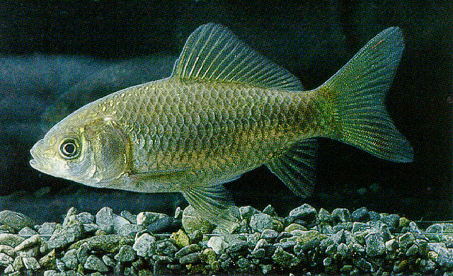

2 – الكارب العشبي

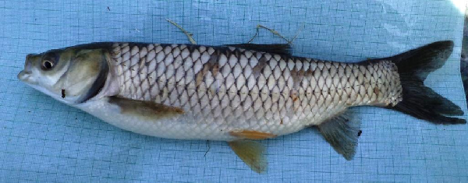

3 – الكارب الشائع

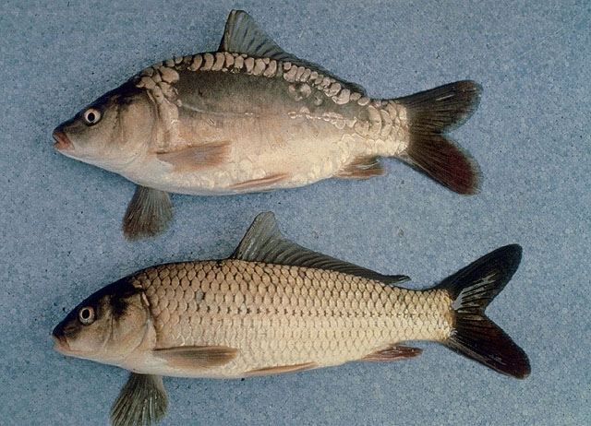

4 –السمنان حاد البطن

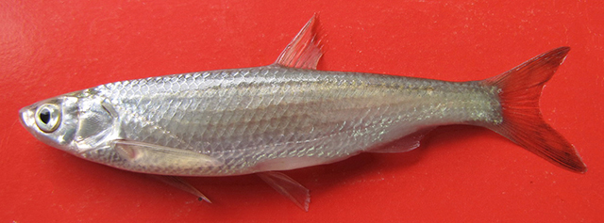

5 – الكارب الفضي

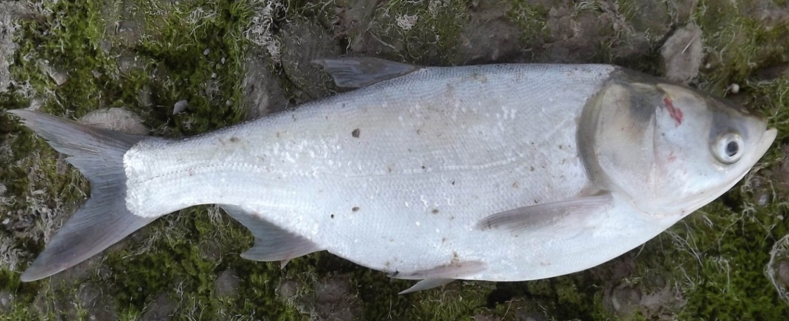

6 – الكارب ذو الرأس الكبير

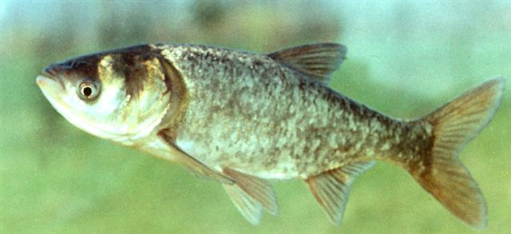

7 – سمك البعوض الكمبوزيا

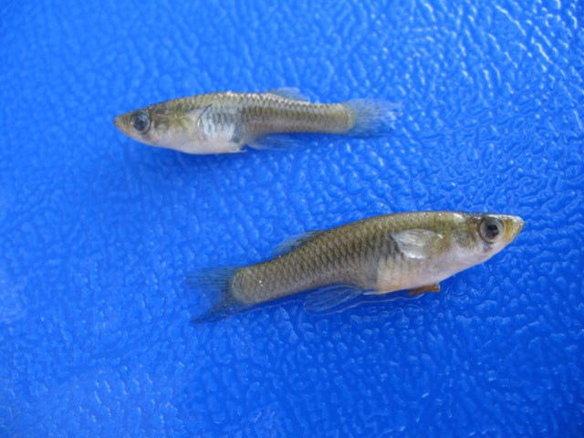

8 – المولي الشراعي

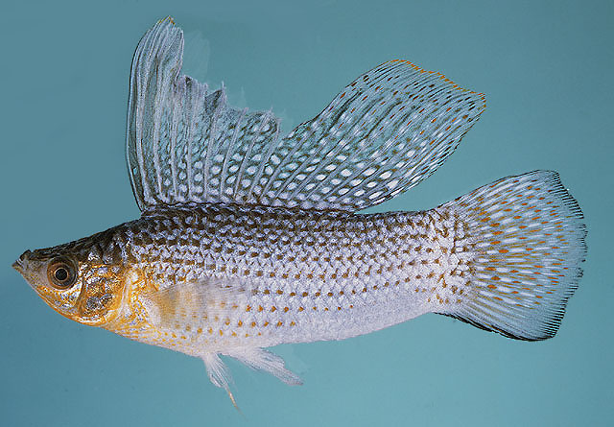

9 – البلطي الازرق

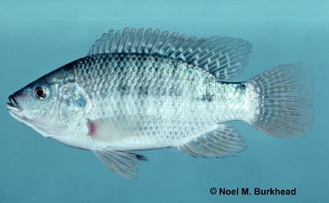

10 – البلطي النيلي

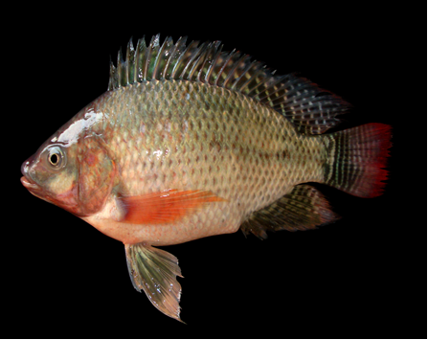

11 – البلطي احمر البطن 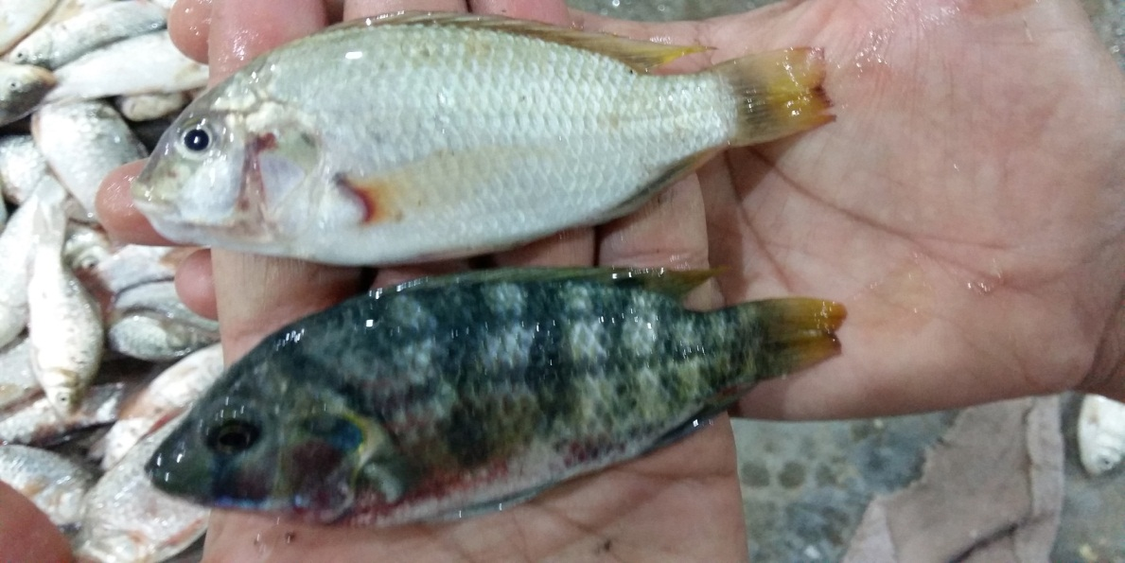

12 – ابو الحكم (الجري اللاسع)

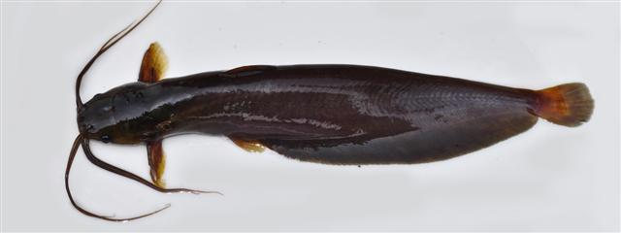

13 – الجري المخطط

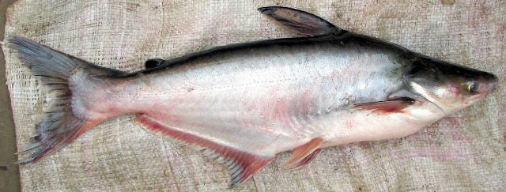

14 – سمكة الجار (التمساح)

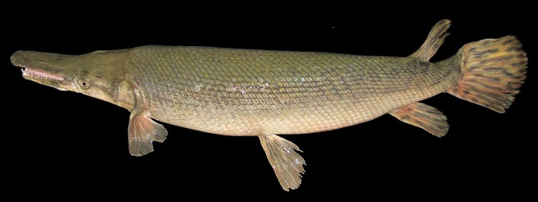

15 – شبيه الحمري

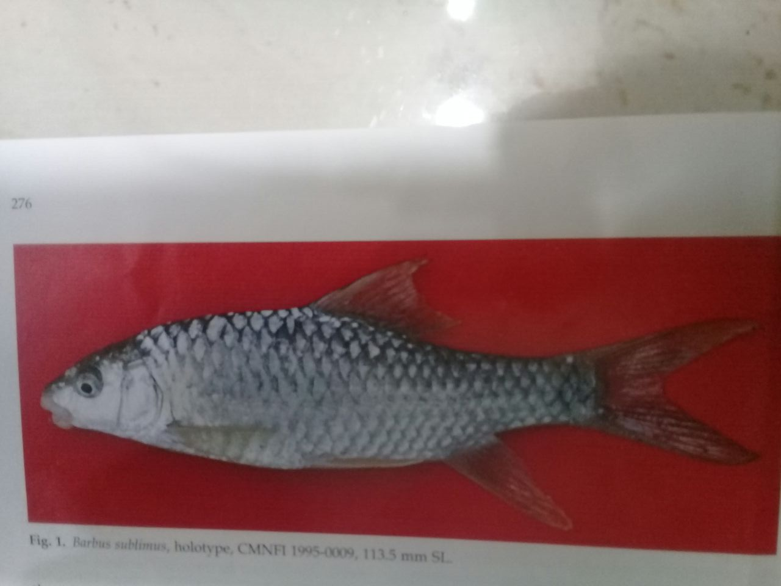

**ثانيا" :الاسماك المهددة بخطر الانقراض**

تواجه بعض انواع اسماك المياه العذبة خطر الانقراض نتيجة للأسباب السابقة الذكر والتي تعد الملوحة ابرزها اذ عادة ما تكون مؤشرا" لتلوث المياه اذ ان اي تركيز خارج نطاق تحمل بعض الاسماك يمكن ان يؤدي الى نفوقها بسبب التغير في تنظيم التناضح الناتج عن زيادة او نقصان الايونات الموجودة في المياه والتي تؤثر اساسا" بصورة سلبية على قدرات التمثيل الغذائي للكائنات الحية وخاصة نسبة ايونات البوتاسيوم الى نسبة ايونات الصوديوم اذ ان العمليات الحياتية لا يمكن ان تتعامل مع ايونات اخرى داخل الخلية , كما يمكن ان تؤثر من الاقلال من قابلية ذوبان الاوكسجين ( اي ان قابلية الاوكسجين تقل في المياه المالحة بنسبة 20% مما هي علية في المياه العذبة بنفس درجة الحرارة ) , فضلا" عن تأثيرها على انتاجية العوالق الحيوانية المرتبطة بشكل مباشر بانتاجية العوالق النباتية ولهما دور كبير في اداء النظم البيئية المائية اذ يعدان القاعدة الاساس للمستويات الغذائية للقشريات وللأنواع المختلفة من الاسماك , فضلا" عن دخول وسيادة الاسماك الغازية التي لها القدة الكبيرة على تحمل التغيرات التي يمكن ان تحصل في المياه والتي يمكن ان تتغذى على بعض انواع الاسماك المحلية ذات المقاومة الضعيفة للأسماك الغازية , اضف الى ذلك ان بعض الاسماك المحلية كالبني مثلا" يضع بيوضة بالقرب من حافات النهر والتي اصبحت في الآونة الاخيرة مكان تلقى فيه المخلفات الادمية السائلة بصورة مباشرة ودون معالجة تذكر مما اثر بشكل مباشر على نمو وتكاثر هذه الانواع , فضلا" عن هذه الانواع تحتاج الى مدة من الزمن تتراوح بين (4 -6 سنة) لكي تصل الى البلوغ الجنسي لتتم عملية التكاثر على خلاف الانواع الغازية او البحرية التي تتكاثر في السنة مرتين كما هو الحال في سمك البلطي والبياح وغيرها من الاسماك لذا باتت الانواع المحلية مهددة بخطر الانقراض ان لم تتم المحافظة عليها من خلال السيطرة على الانواع الغازية, لذلك بدأت المياه العذبة تفقد بعض الانواع التي كانت سائدة لعدة عقود ماضية جدول (5) الذي يوضح الاسماك المهددة بخطر الانقراض والتي تعود الى عائلة الشبوطيات اذ تتصف بكونها ذات قيمة غذائية عالية للإنسان فضلا" عن ما كانت تحققه من مردود اقتصادي عالي جدا" سواء كان للدولة ام للصيادين المحليين لا سيما سمك البني والكطان.

جدول (5)

الاسماك المحلية المهددة بخطر الانقراض من مياه سط العرب في محافظة البصرة

|  |  |
| --- | --- |
| ت | الاسم |
| 1 | البني |
| 2 | الكطان |
| 3 | الشبوط |
| 4 | الجصان |
| 5 | العجزان |
| 6 | البز |

صورة (16) سمكة البني

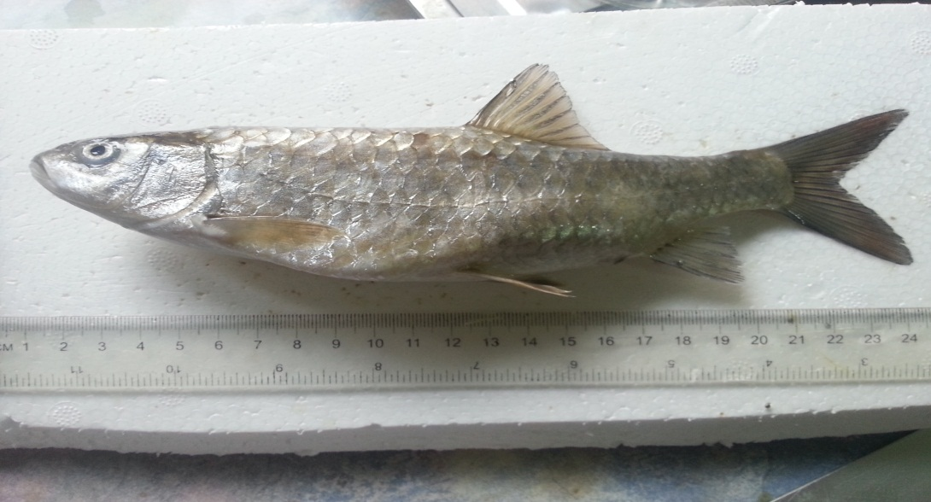

صورة (17) سمكة الكطان

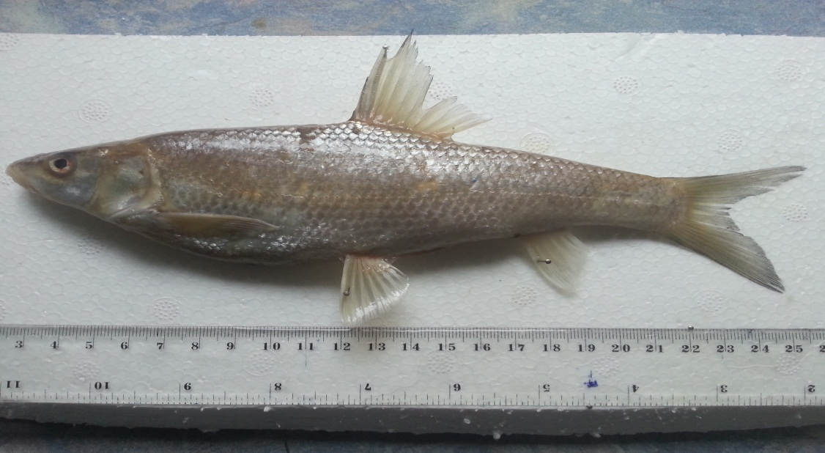

**صورة (18) سمكة الشبوط**

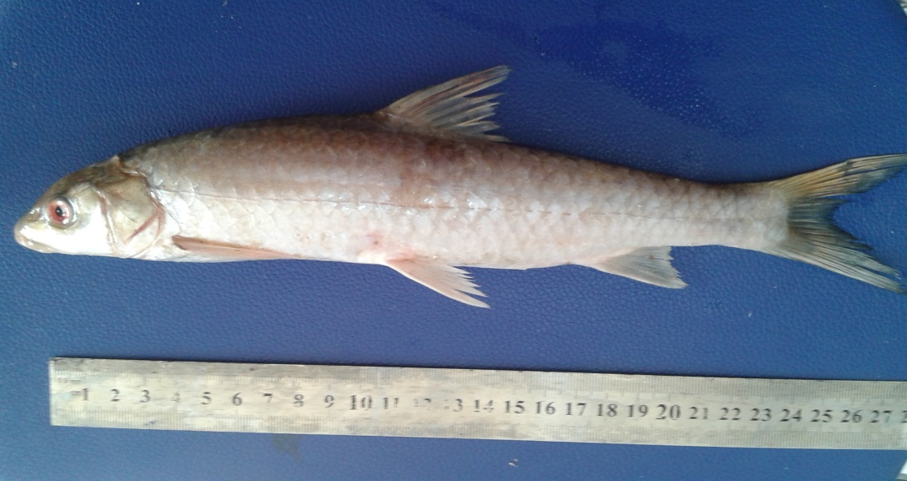

**التوصيات**

1 – تامين الحصة المائية الواردة الى شط العرب بغية تحسين نوعية المياه في شط العرب.

2 – ضرورة اتباع ادارة مناسبة للبيئة المائية في شط العرب للحد من التلوث البيئي المائي وحمايته من طرح المخلفات المنزلية والصناعية لما لها من اثر في التنوع الاحيائي المائي , فضلا" عن تاثيرها على صحة الانسان من خلال اجراء الفحوصات المختبرية على نوعية المياه باستمرار لا سيما الفوسفات والنترات كونهما اساس تكوين الاثراء الغذائي.

3 – انشاء محطات لمعالجة مياه الصرف الصحي قبل القائها في مياه شط العرب .

4 – نشر التوعية البيئية من خلال تكوين مجموعة من المفارز المختصة تقع على عاتقها بيان اهم الاثار البيئية للتلوث البيئي من خلال نشر البوسترات البيئية والاعلانات البيئية.

5 – وضع مادة البيئية والتلوث في المراحل التعليمية كافة.

6 – محاسبة من يعبث بالنظام البيئي عبر سن قوانين صارمة.

7 – الزام الشركات النفطية العاملة في محافظة البصرة بضرورة فلترة الملوثات البيئية قبل اطلاقها الى الوسط البيئي.

1. • - شعبة لحيوانات توصف في مرحلة التكون الجنيني اذ تملك حبل ظهري وحبل عصبي ظهري مجوف وشقوق بلعومية وشكل داخلي وذيل بعد فتحة الشرج , ومن ناحية التصنيف تشمل هذه الشعبة الفقريات ومنها الثديات والاسماك والبرمائيات والزواحف والطيور , والغلاليات اذ تشمل السالبيات وزقائق البحر , والرأس حبليات التي تضم السهيمات , جميع اعضاء شعبة الحبليات لديها جانبان متشابهان وتكون ثانويات الفم ولها جوف.